Електронска пошта
Електронска пошта (имејл, мејл) је најстарији интернет сервис. Користи се за слање електронских порука између два корисника или групе корисника.
Коришћење имејла у односу на традиционално слање писма има бројне предности:
- бесплатно је
- имејл стиже за неколико секунди
- корисник има могућност да лако прегледа све поруке које је послао и које је добио
- имејлови могу да се претражују према датуму, имену пошиљаоца, теми...
За слање и примање имејлова корисник треба да има своју електронску адресу (имејл адресу).
Имејл адреса се састоји од:
- Корисничког имена
- Знака @
- Имена провајдера који пружа услугу коришћења електронске поште
Пример: skola.informatika04@gmail.com
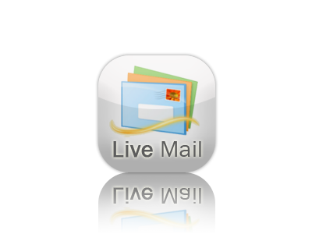
Имејл провајдери:

Gmail Outlook Live Yahoo Mail.com

Имејл се састоји од заглавља поруке и тела поруке које садржи текст и прилоге поруке.
Заглавље садржи адресу примаоца, адресу пошиљаоца, време креирања, наслов поруке. Имејл може да садржи прилоге у виду текстуалних докумената, фотографија, гласовних порука, аудио и видео записа.
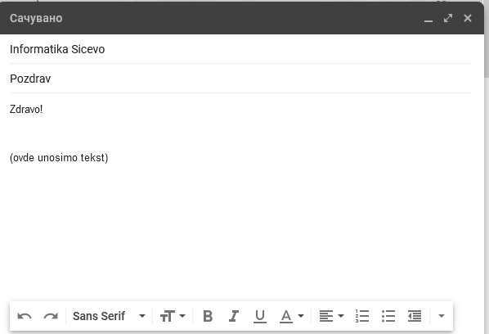
Предмет: ООО Дигитална писменост ____циклус ООО
Име и презиме: ________________________ . разред
ВЕЖБА

Задатак 1
Уписивањем бројева 1, 2 и 3 у квадратиће означи тачан редослед активности које је потребно обавити да бисмо, помоћу интернет адресе, пронашли жељену страницу.

притиснути одговарајуће дугме тастер Enter
у поље за адресе укуцати одговарајућу интернет адресу
покренути интернет прегледач

Задатак 2
Електронска пошта је:

а) интернет прегледач
б) популарна игрица
в) интернет сервис који се користи за слање електронских порука

Задатак 3
На слици су означене бројевима неке радње које морате да урадите да бисте приступили својој електронској пошти. Поред назива радње напишите на линији број којим је означена на слици.
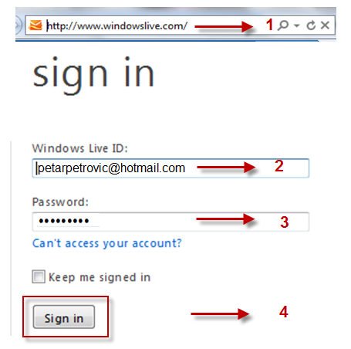

а) уписивање лозинке _______

б) уписивање корисничког имена _______

в) пријављивање _______

г) уношење адресе интернет странице на којој се електронска пошта налази

________

Задатак 4
Да бисмо послали поруку ОШ „Надежда Петровић“, у делу за имејл адресу ћемо укуцати следећу адресу:

a) osnpetrovicsicevo@gmail.com
б) www.ossicevo.weebly.com
в) www.osnpetrovicsicevo@.com

